Geachte voorzitter,

De Nederlandse rijopleiding voor rijbewijs B staat al geruime tijd onder druk. Eerdere verbetermaatregelen hebben weliswaar op onderdelen effect gehad, maar hebben niet geleid tot een structurele kwaliteitsverbetering. Tegelijkertijd is het maatschappelijke belang van goed rijonderwijs groot: de rijopleiding vormt voor veel jongeren de basis voor hun verkeersgedrag als beginnend bestuurder.

Tegen deze achtergrond heeft de rijschoolbranche in 2019 via het samenwerkingsverband Samen Sterk het initiatief genomen om verbeteringen in gang te zetten. Dit heeft in 2021, op verzoek van het Ministerie van Infrastructuur en Waterstaat, geleid tot het advies Van rijles naar rijonderwijs. In dit advies wordt geconcludeerd dat het huidige stelsel te sterk is gericht op het behalen van het examen en onvoldoende op lesmethodes en het leerproces. Het kabinet heeft de maatregelen uit het advies in 2022 grotendeels overgenomen en is het programma Van rijles naar rijonderwijs gestart. Sinds de vorige kamerbrief uit 2024 is in samenwerking met de rijschoolbranche, het CBR en het IBKI, gewerkt aan de verdere concretisering van de maatregelen uit het advies. Daarbij is gekeken naar de wijze waarop deze maatregelen in de praktijk kunnen worden vormgegeven en welke gevolgen dit heeft voor de uitvoering en betrokken organisaties.

In deze brief worden de belangrijkste uitkomsten en de vervolgstappen binnen het programma toegelicht.

Beleidskader en uitwerking maatregelen
De concretisering van de maatregelen hebben geresulteerd in een beleidskader (bijlage). Dit kader vormt het vertrekpunt voor de verdere uitwerking van wet- en regelgeving. In dit beleidskader zijn de probleemanalyse, beleidsdoelen en maatregelen beschreven die de komende periode nader worden onderzocht en uitgewerkt. Zo werken we aan het versterken van de kwaliteitsborging van het stelstel en het versterken van de professionaliteit van de sector langs vier samenhangende pijlers: de rijopleiding, het rijexamen, de rijschool en de rijinstructeur.
De maatregelen, zoals benoemd in het beleidskader, vormen de voorgenomen richting voor de verdere ontwikkeling van het stelsel. De komende periode worden deze maatregelen nader uitgewerkt en getoetst op onder meer effectiviteit, proportionaliteit, uitvoerbaarheid, handhaafbaarheid en juridische houdbaarheid. Daarbij kan blijken dat maatregelen worden aangepast, gefaseerd worden ingevoerd of, indien onvoldoende effectief of proportioneel, niet verder worden doorgezet.

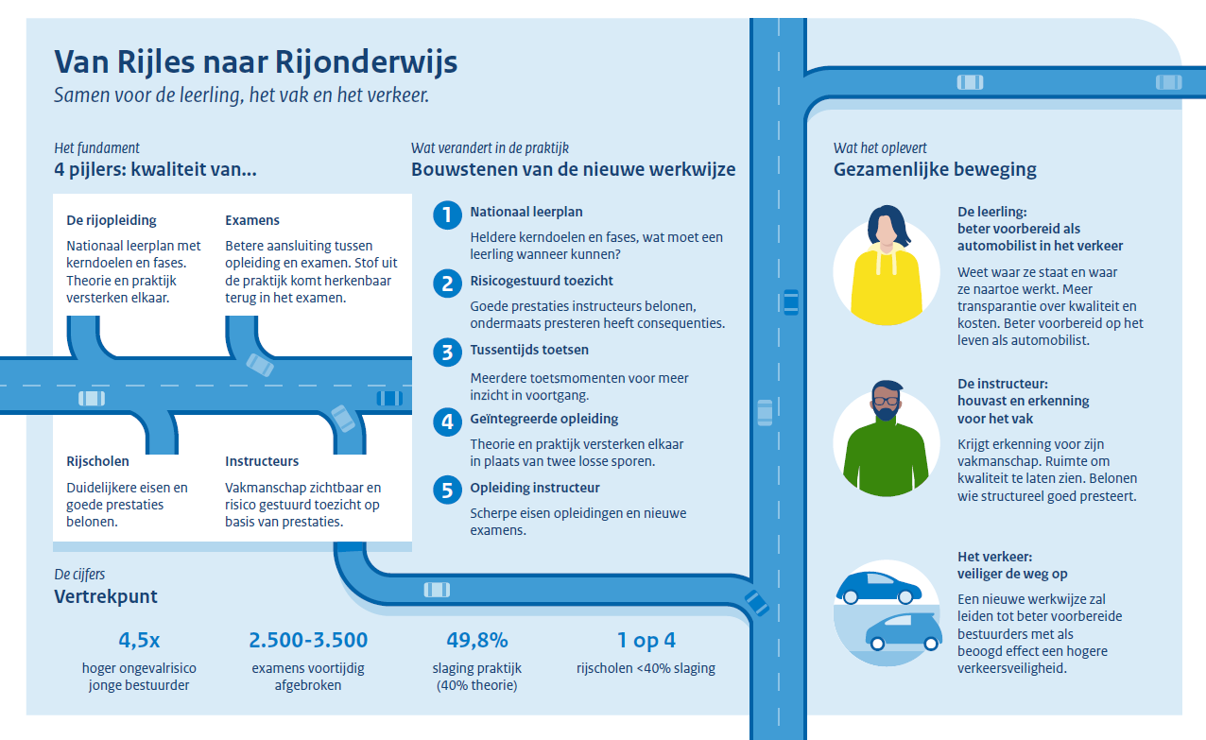
Onderstaande figuur geeft een overzicht van de samenhang tussen de vier pijlers van het programma, de belangrijkste bouwstenen van de nieuwe werkwijze en de beoogde effecten voor leerlingen, rijinstructeurs en de verkeersveiligheid.
Risicogestuurd toezicht
Tijdens de verdere concretisering van de maatregelen uit het advies Van rijles naar rijonderwijs is gebleken dat een systeem van risicogestuurd toezicht kansen biedt om de kwaliteitsborging binnen het stelsel te versterken. Deze systematiek wordt gezien als een belangrijke bouwsteen voor het vernieuwde stelsel. Daarom wordt de komende periode ingezet op de verdere ontwikkeling van een systeem van risicogestuurd toezicht op rijinstructeurs.

Met deze aanpak krijgen we inzicht op de kwaliteit van rijinstructeurs in de praktijk en ontstaat meer ruimte om gericht te sturen op ontwikkeling en blijvende kwaliteitsverbetering binnen de beroepsgroep. De verdere uitwerking van deze systematiek vindt plaats binnen het wet- en regelgevingstraject.

Een belangrijke randvoorwaarde voor risicogestuurd toezicht is de beschikbaarheid van informatie over de prestaties van rijinstructeurs. Daarom krijgt de examengereedmelding een belangrijke plaats binnen het vernieuwde stelsel. Hierbij verklaart de rijinstructeur voorafgaand aan het praktijkexamen dat een leerling gereed is voor deelname aan het examen. In combinatie met de examenresultaten ontstaat hierdoor beter inzicht in de prestaties van rijinstructeurs. Ter ondersteuning hiervan wordt gewerkt aan een digitale infrastructuur waarin informatie over examengereedheid, examenresultaten en toezicht samenkomt.

Pilot vernieuwd rijonderwijs (transitiefase)
Parallel aan de uitwerking van wet- en regelgeving start het ministerie in samenwerking met de rijschoolbranche, het CBR en het IBKI met een pilot binnen de rijbewijscategorie B. De pilot wordt uitgevoerd door Goudappel en hierin worden verschillende onderdelen van het vernieuwde stelsel in samenhang onderzocht.

We streven ernaar om 100 rijinstructeurs en 200 leerlingen deel te laten nemen. Het doel van de pilot is om ervaring op te doen met de praktische uitvoerbaarheid van de maatregelen en inzicht te verkrijgen in wat goed werkt en welke onderdelen mogelijk nadere aanpassing behoeven. Daarnaast draagt de pilot bij aan een zorgvuldige invoering van het vernieuwde stelsel en aan draagvlak en acceptatie binnen de sector.

De pilot start naar verwachting in het derde kwartaal van 2026 en wordt eind eerste kwartaal van 2027 afgerond. De uitkomsten worden betrokken bij de verdere uitwerking van het wetsvoorstel en de implementatie van de maatregelen.

Vervolg van het programma
In de roadmap Van Rijles naar Rijonderwijs, die als bijlage bijgevoegd is, staan de verschillende activiteiten van het programma beschreven.
De verdere uitwerking van het wetsvoorstel, de internetconsultatie en de uitvoeringstoetsen zijn voorzien in 2027. De Kamer zal aan het einde van dit jaar opnieuw worden geïnformeerd over de voortgang.
Hoogachtend,
DE MINISTER VAN INFRASTRUCTUUR EN WATERSTAAT,

Vincent Karremans

Kamerstukken 29 398, nr. 1110

